Loma Blanca 16 de Abril de 2025

A la Sra. Rectora

Prof. Vanesa Diaz

Quien suscribe, El Prof Contreras Nicolás Enrique, DNI 26.054.699, se dirige a ud para informarle que el día 16 de Abril no asistiré a la Institución por Razones Particulares art. 10.4.

Sin otro particular, me despido de usted con saludos.

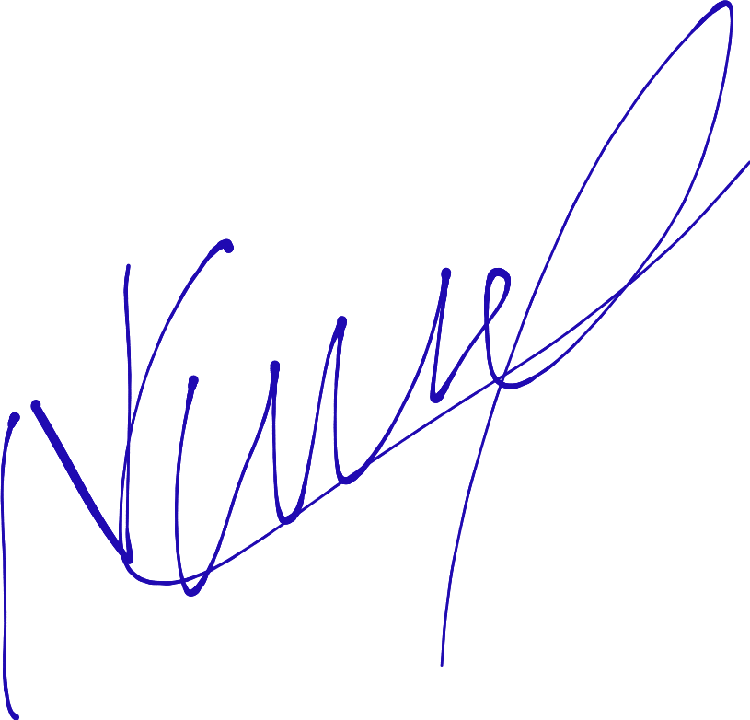

**Contreras Nicolás Enrique**

**DNI 26.054699**